Soporte paciente para Espinografía
SPE0V1

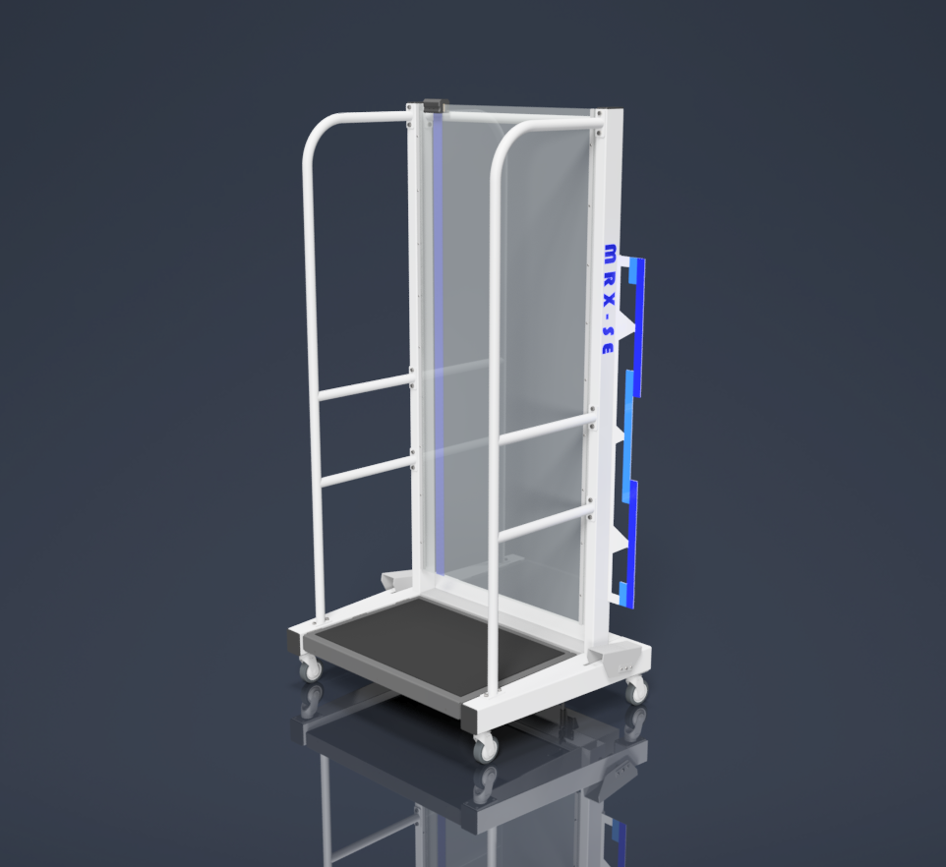

Diseño para espinografía
---
Construcción robusta
---
Pintura en polvo resistente
---
Plataforma abatible
---
Referencias radiográficas
---
Guia para detector
---
Fácil movilidad y frenado
---
Comodidad para el paciente

ESPECIFICACIONES

- Dimensiones totales: 104cm x 76cm x 196cm | Peso: 80kg.
- Panel de acrílico de 6mm de 78cm x 164cm.
- Construcción de acero al carbono y acabado en pintura electrostática.
- Cuatro ruedas giratorias de 360° y sistema de frenado bilateral.
- Amplia superficie de acomodación para el paciente.
- Plataforma abatible con superficie antideslizante y bloqueo mediante pasador.
- Regla (radiopaca) ajustable horizontalmente de 165cm, y resolución de 5 mm.
- Sistema magnético ajustable para facilitar el posicionamiento del detector respecto de la altura del paciente.
- Componentes desmontables para facilitar el transporte y manipulación del equipo.
- Aplicable a cualquier proyección radiográfica (AP/PA y lateral).
- Libre de alimentación eléctrica.
*NOTA: LAS ESPECIFICACIONES PUEDEN SER MODIFICADAS SIN PREVIO AVISO.

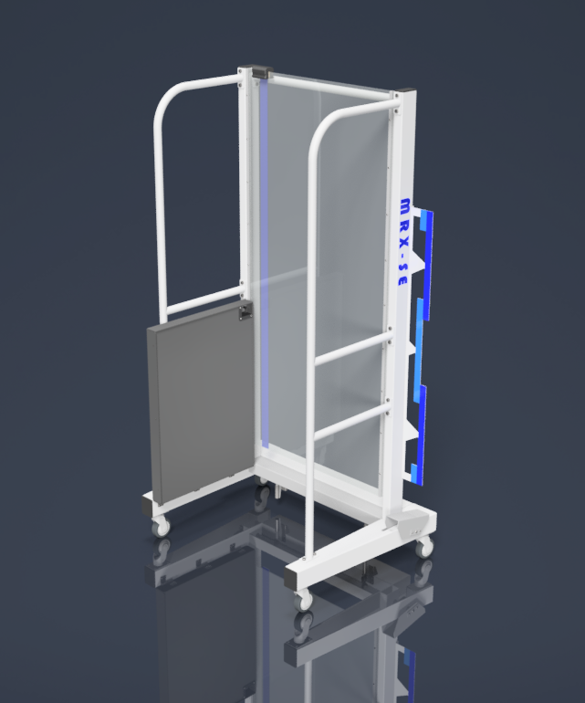
El Soporte de Paciente para Espinografía es un sistema móvil desarrollado para facilitar el posicionamiento y la estabilización del paciente durante estudios radiográficos en posición de pie, especialmente en estudios de espinografía.

Su estructura está construida principalmente en acero al carbono y cuenta con un amplio panel posterior de acrílico transparente, que permite al paciente apoyar la espalda y mantener una posición estable durante la adquisición.

El diseño incorpora barandas laterales de sujeción, una plataforma abatible con superficie antideslizante, sistema de inmovilización mediante freno de accionamiento bilateral y una guía magnética para facilitar el posicionamiento del detector frente a la columna Potter-Bucky.
Fabricante | Maurizi Rayos X
Aplicación Principal | Espinografía y radiografía de pie
Estructura Principal | Acero al carbono
Terminación | Pintura electrostática en polvo blanca
Dimensiones Generales | 1044 × 760 × 1960 mm
Peso | 80 kg
Capacidad De Carga | 250 kg
Panel Posterior | Acrílico transparente
Dimensiones Del Panel | 780 × 6 × 1640 mm
Plataforma | Abatible mediante bisagras
Altura De Plataforma | 21 cm desde el piso
Bloqueo De Plataforma | Pasador manual
Superficie De Plataforma | Goma antideslizante
Detectores Compatibles | 430 × 430 mm / 360 × 430 mm
Sistema De Detección Previsto | Columna Potter-Bucky

